HOẠT ĐỘNG CHÀO MỪNG 50 NĂM GIẢI PHÓNG MIỀN NAM, THỐNG NHẤT ĐẤT NƯỚC CỦA LỚP 2A5
Hòa trong không khí hào hùng của cả nước kỷ niệm 50 năm ngày Giải phóng miền Nam, thống nhất đất nước (30/4/1975 – 30/4/2025), tập thể lớp 2A5 đã tổ chức nhiều hoạt động ý nghĩa để thể hiện lòng biết ơn và tự hào với lịch sử dân tộc.
Ngay từ đầu tuần, các bạn học sinh trong lớp cùng cô giáo chủ nhiệm đã tích cực tham gia trang trí lớp học. Những bức ảnh, hình vẽ về Bác Hồ, cờ đỏ sao vàng, bản đồ Việt Nam và các khẩu hiệu như "Uống nước nhớ nguồn", "Tự hào Việt Nam" được các bạn tự tay vẽ và dán trang trọng trong lớp. Góc truyền thống được làm mới, trưng bày thêm các quyển sách, tranh ảnh về ngày 30/4 lịch sử.
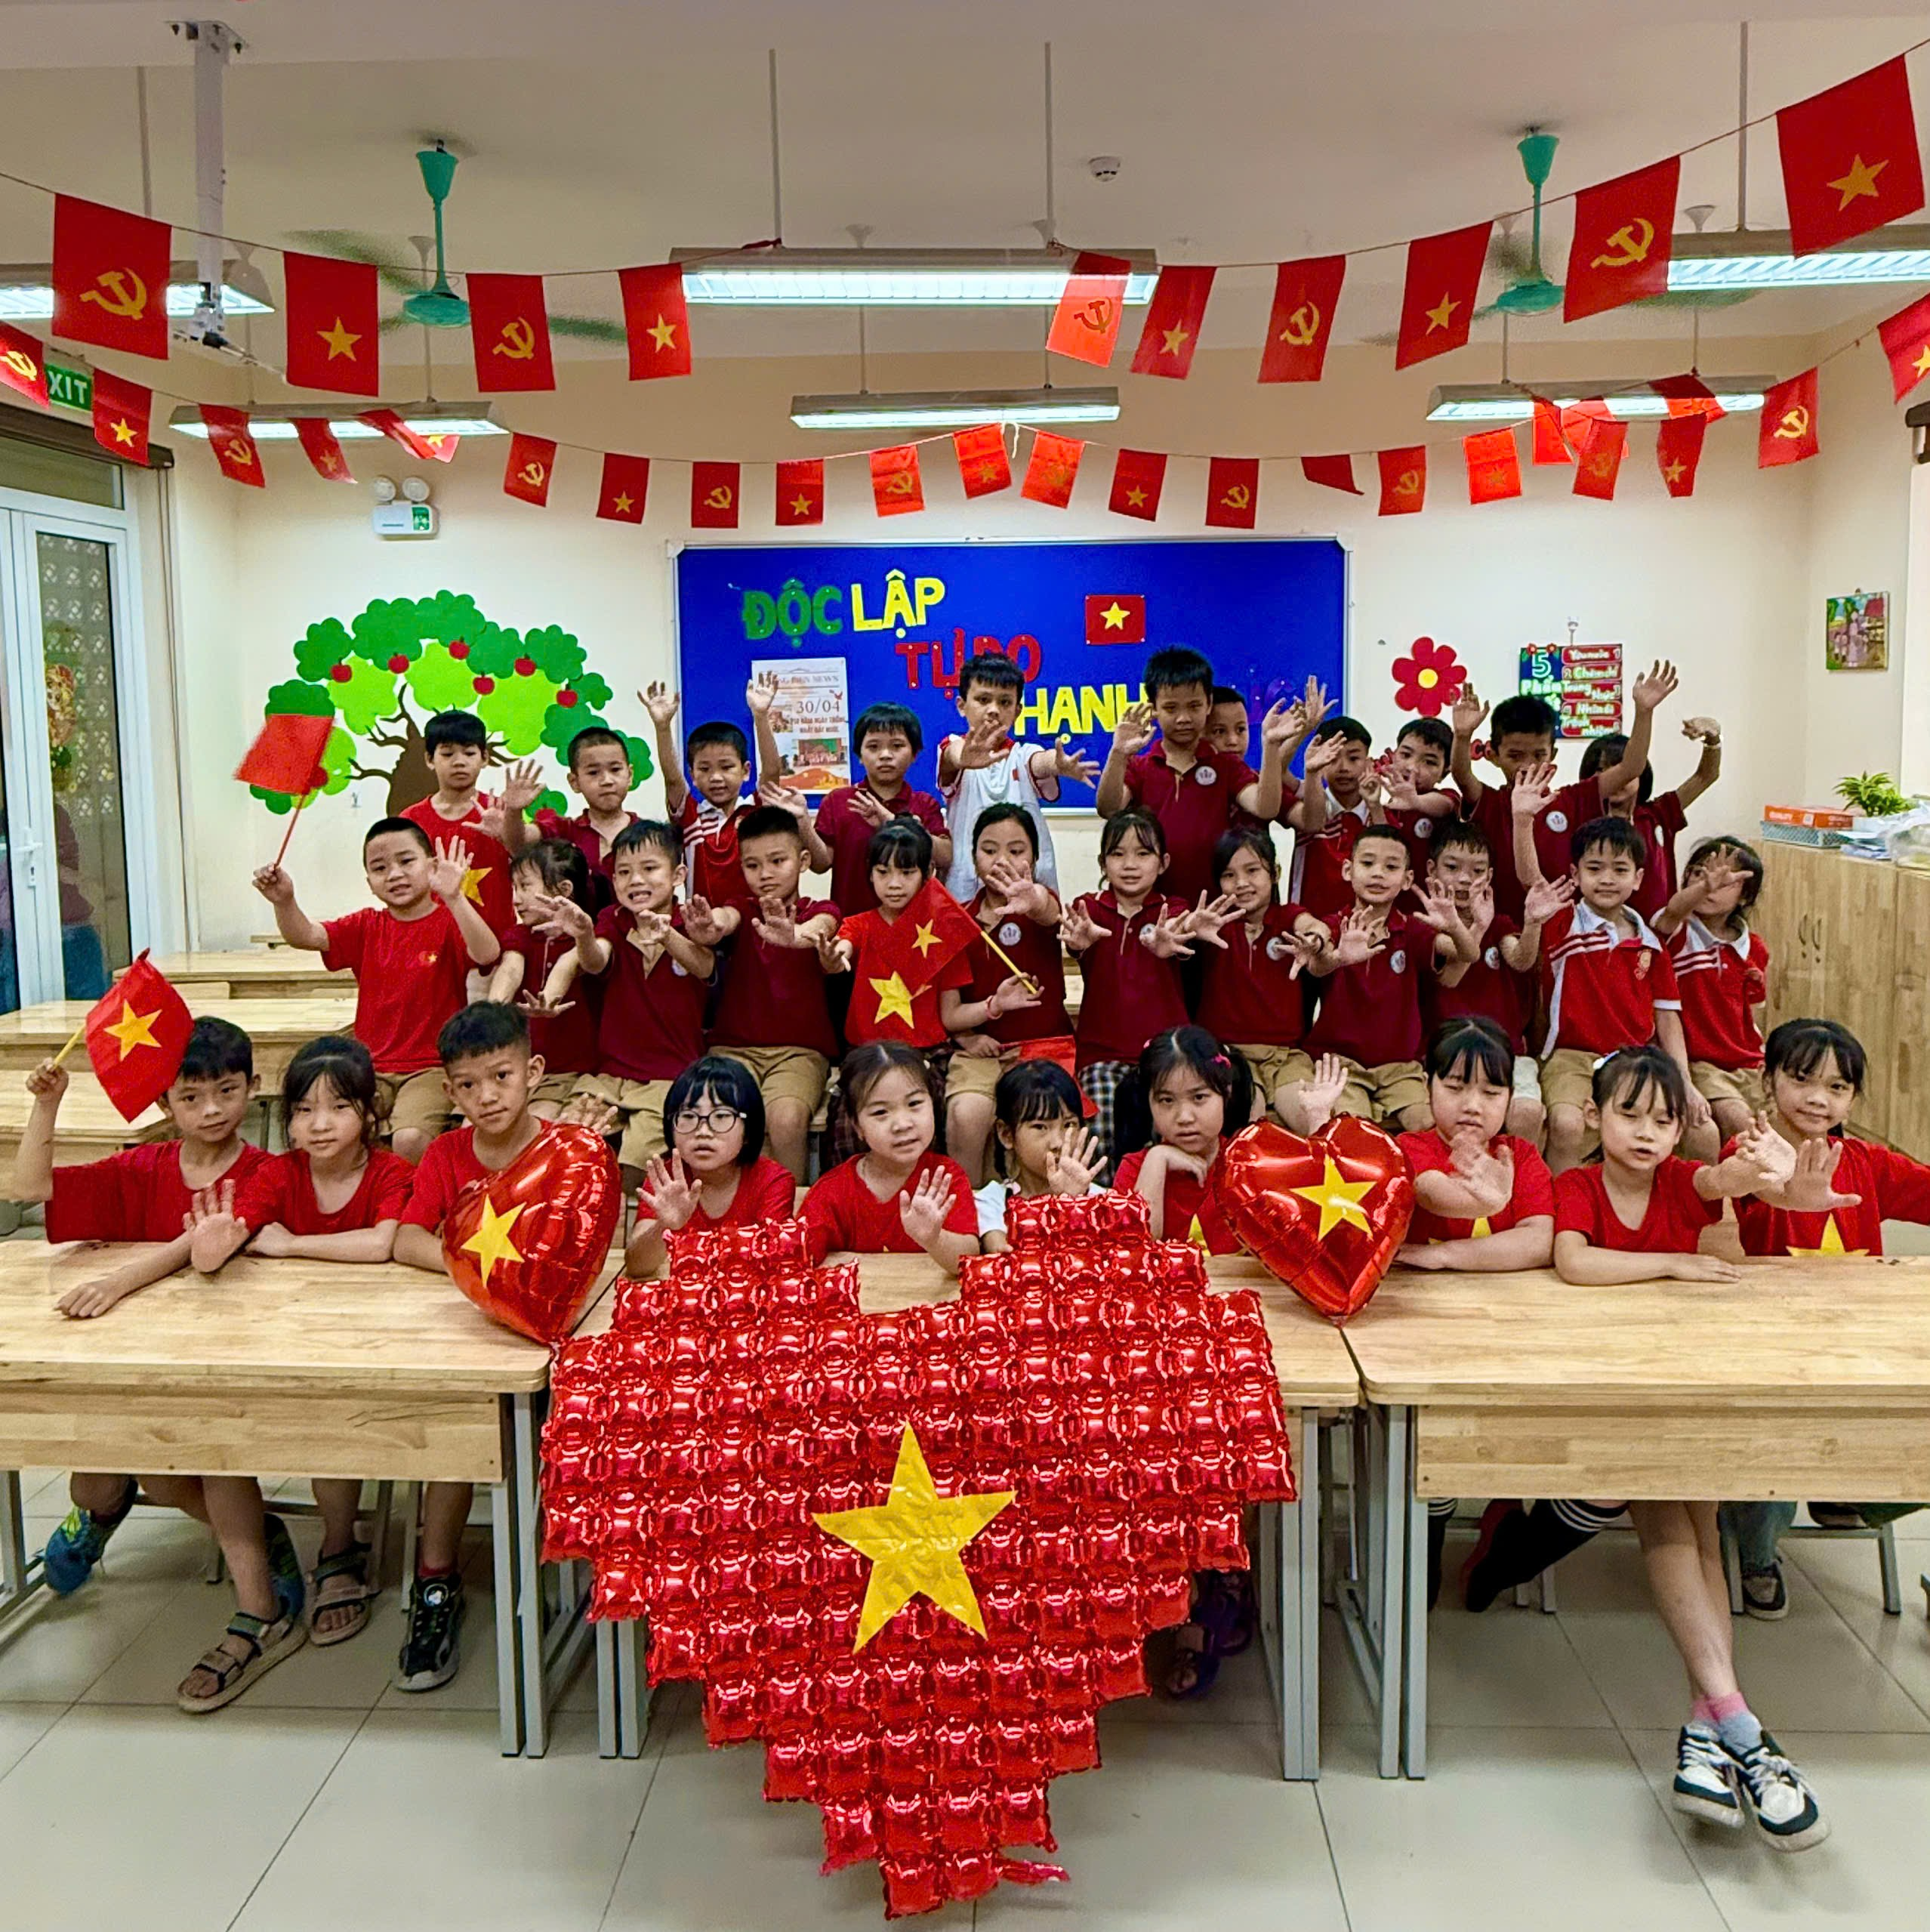
Bên cạnh đó, lớp còn tổ chức hoạt động chụp ảnh lưu niệm. Các bạn diện đồng phục gọn gàng, cầm cờ Tổ quốc và nở những nụ cười rạng rỡ. Những tấm hình đẹp không chỉ lưu giữ kỷ niệm mà còn thể hiện niềm tự hào về quá khứ hào hùng của dân tộc.
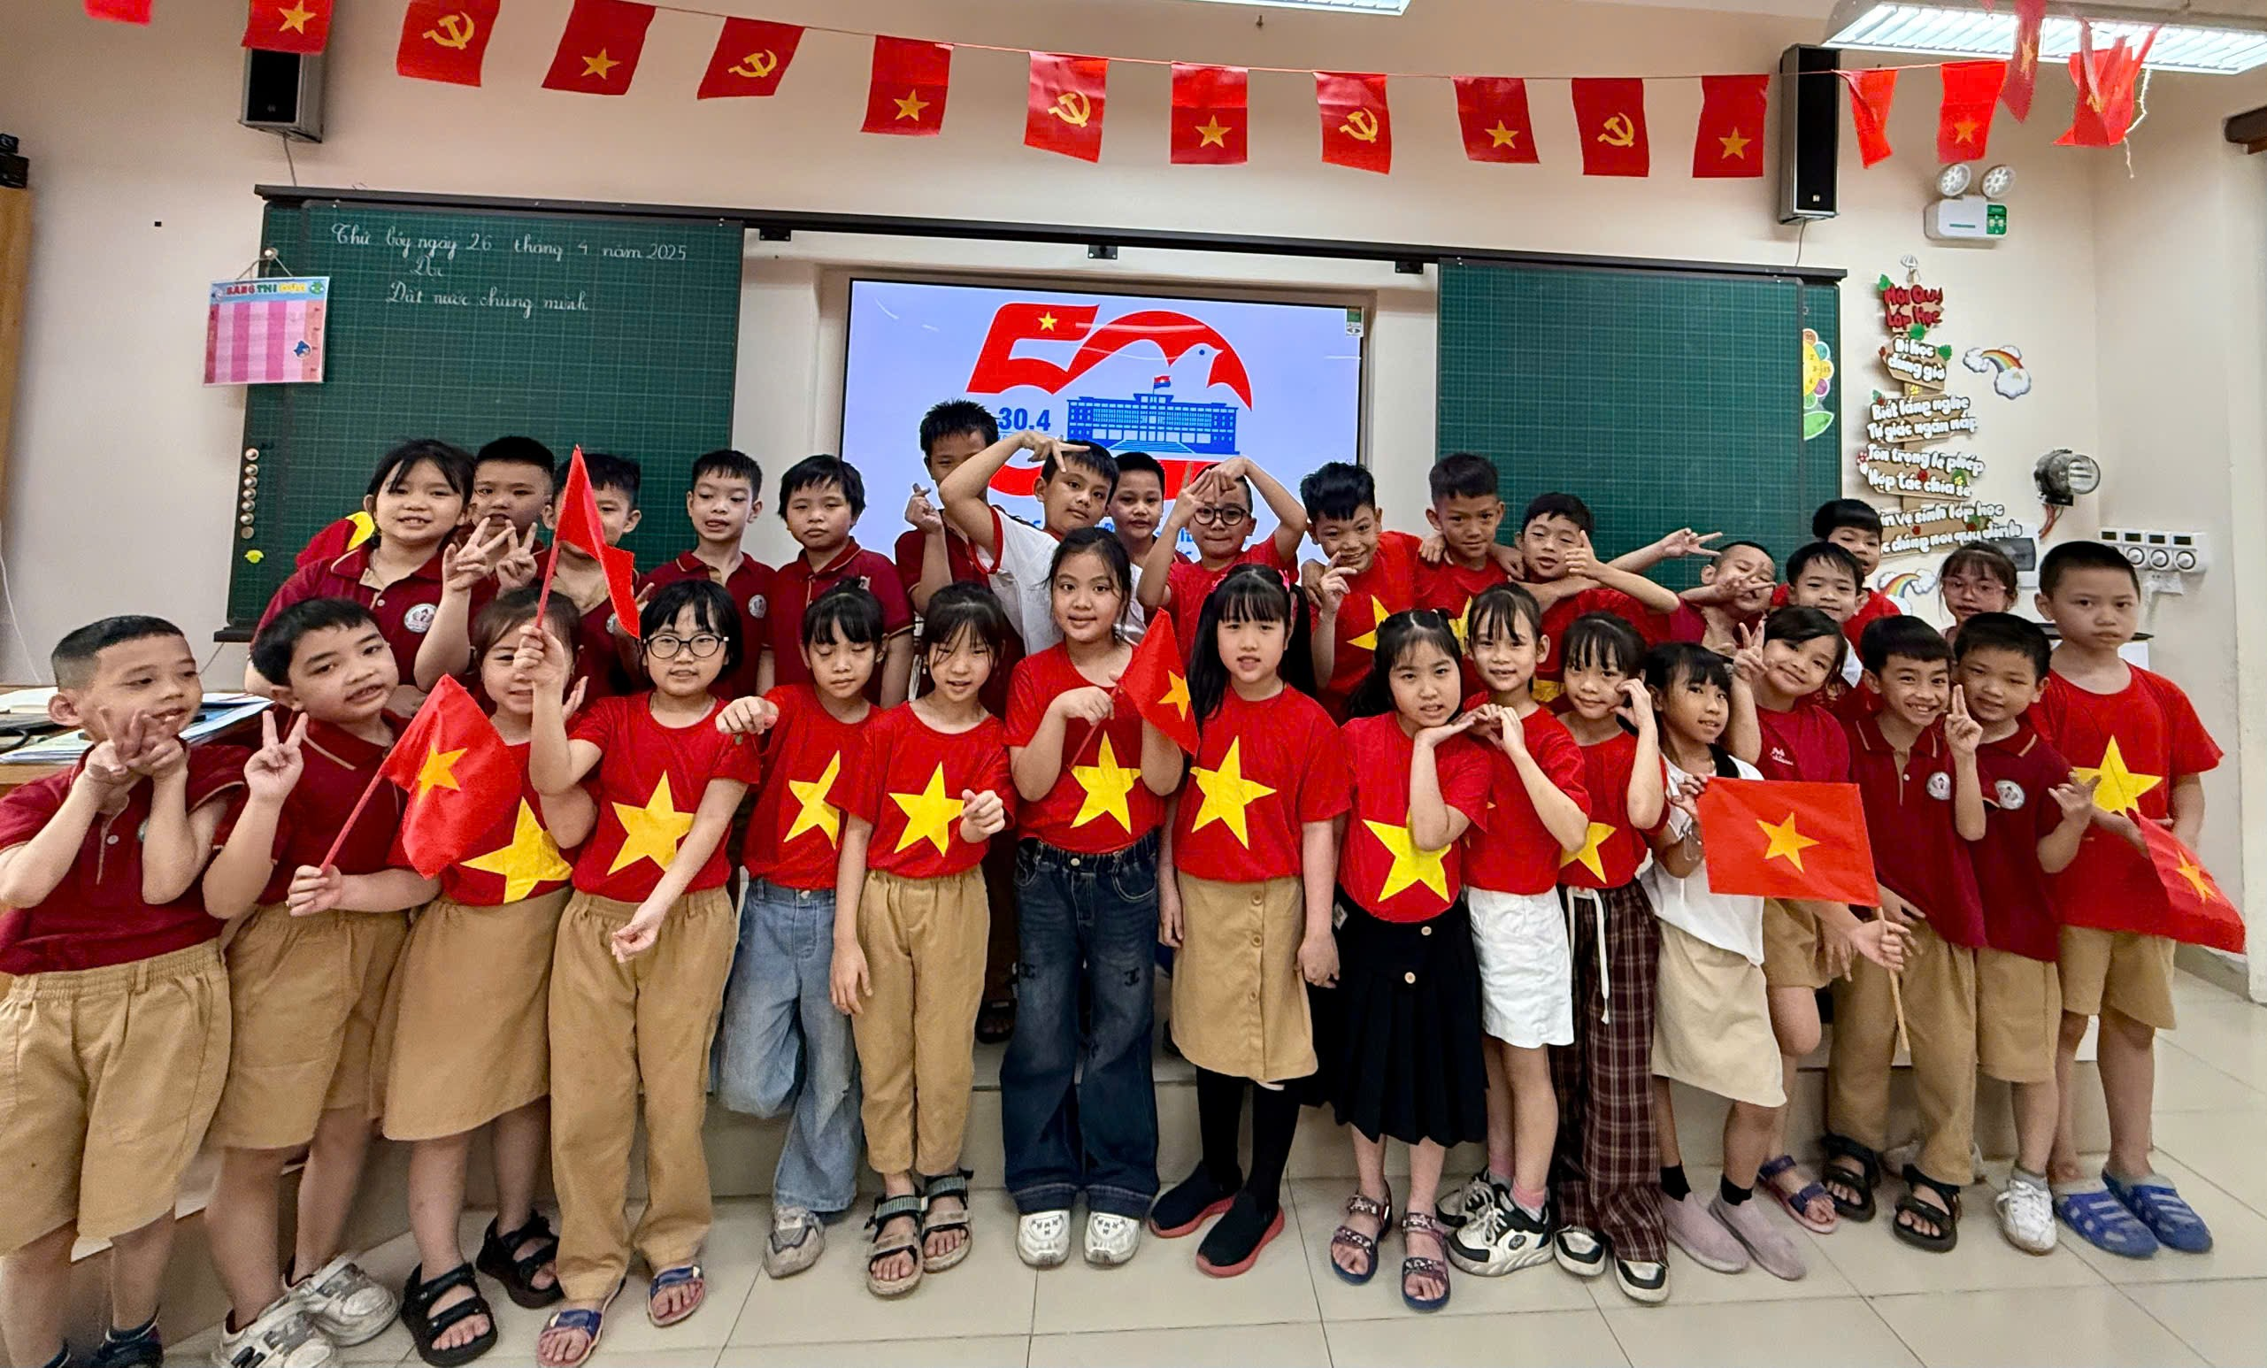
Thông qua các hoạt động chào mừng, các bạn lớp 2A5 đã hiểu thêm về ý nghĩa của ngày Giải phóng miền Nam, biết trân trọng cuộc sống hòa bình hôm nay và thêm yêu đất nước Việt Nam tươi đẹp.

